**Expression écrite : Agir dans sa maison**

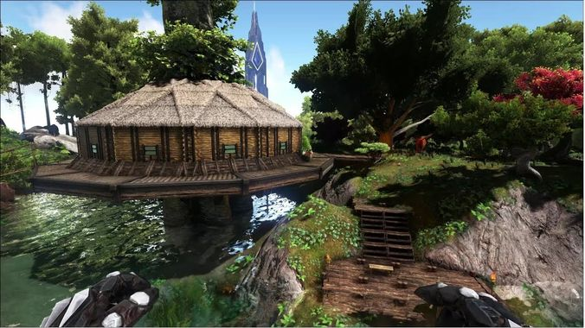

***Vous décrivez votre maison idéale. Comment sont les pièces ? les meubles ? la décoration ? Quels sont les objets présents dans la maison de vos rêves. Qu’est-ce que vous pouvez faire dans ces pièces ?(environ 150 mots)***

Ma maison idéale est à la campagne, dans la nature parce que je déteste la ville.

Il y a une piscine dans le jardin et beaucoup d’arbres.

La cuisine est très grande parce que j’adore cuisiner. Les chambres sont lumineuses et avec une salle de bains dans toutes les chambres. Il y a une bibliothèque avec un fauteuil confortable pour lire et se détendre.

Dans le salon, il y a beaucoup de canapé et une grande télévision pour regarder des films comme au cinéma.

……………………………………………………………………………………………………………………………………………………………………………………………………………………………………………………………………………………………………………………………………………………………………………………………………………………………………………….

……………………………………………………………………………………………………………………………………………………………………………………………………………………………………………………………………………………………………………………………………………………………………………………………………………………………………………….